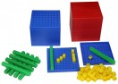 matériel souvent au fond des armoires dans les écoles permettant de travailler la base dix (effectuer des échanges)

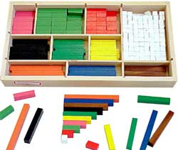matériel permettant de travailler sur les fractions simples et décimales

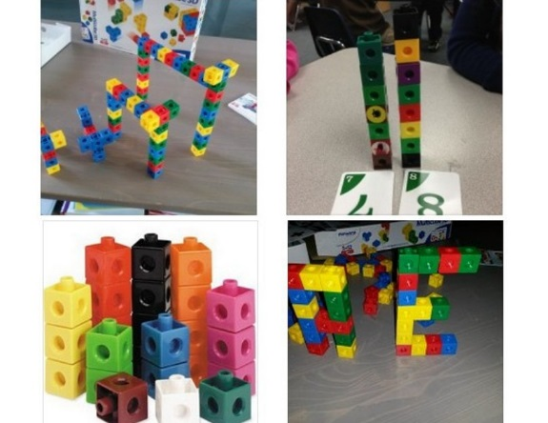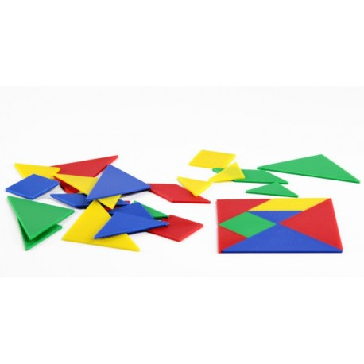les tangrams

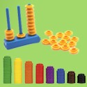 les abaques
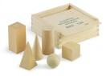

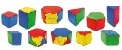

Tous les jeux que l’on trouve dans les ouvrages ERMEL qui peuvent être construits : loto,jeux de cartes, cartes des tables, etc…
